Настольная дидактическая игра «Һур харбалга»
Актуальность
В России проживает около 460,1 тысяч этнических бурят. Однако родным языком владеет лишь треть из них. Именно поэтому бурятский язык уже на протяжении 18 лет признан ЮНЕСКО исчезающим.
Несмотря на то, что у нас в республике создаются все более благоприятные условия для развития бурятского языка, нашими учеными, общественными и политическими деятелями, представителями культуры ведется огромная работа по популяризации языка, подавляющее большинство детей - бурят плохо владеет родным языком.
По результатам последнего исследования, которое проводили среди детей - носителей языка, среди учеников средней школы хорошо владеют языком - 38,9%, плохо - 34,8%, не владеют совсем - 27%. Что касается детей дошкольного возраста, то там уже совсем другая картина: хорошо владеют языком - 29,4%, плохо - 23,1%, не владеют совсем - 48%. Практика показывает, что чем младше дети, тем хуже они знают родной язык. Дети испытывают трудности в звукопроизношении, в овладении лексико-грамматическими формами, имеют скудный словарный запас и не умеют строить связные высказывания; в речи детей мало прилагательных, язык невыразителен. Причём это происходит в районах, где языковая среда развита, и раньше там были проблемы со знанием русского языка. Например, это наш Закаменский район.
По словам специалистов, основная причина таких показателей - меняющаяся языковая среда, которую формирует, в том числе, телевидение и интернет. В силу проникновения гаджетов во все жизненные сферы, родная речь у детей уходит в пассивный словарь, основным средством общения становится русский язык.
В Бурятии просто нет контента для детей на бурятском языке. И пока так будет продолжаться, язык будет всё больше уходить из речи нынешнего поколения.
Теоретическое обоснование
Многие научные источники доказывают, что естественная языковая среда достаточно стимулирует процессы овладения родным языком. Но так же доказано и то, что только лишь постоянный контакт с «живым» языком и его носителями – не гарантирует приобретение знаний и коммуникативных навыков. Необходимо учитывать, что языковая среда должна иметь, прежде всего, развивающий характер, т.е. нужно создавать развивающую языковую среду. Все методические приёмы, средства обучения, наглядный и раздаточный материал, используемые пособия и оборудование должны создавать и поддерживать развивающий и обучающий характер.
В научно-методической литературе разработку эффективной методики и организации обучения второму языку дошкольников предлагается осуществлять преимущественно на основе широкого использования игровой деятельности детей, не упуская из виду возможности и других видов детской деятельности. Дошкольники не в состоянии до конца осознать, зачем ему нужно учить бурятский язык. Цели, которые ставят перед ребенком взрослые, для него слишком абстрактны и в счет не идут. Следовательно, все обучение должно строиться как удовлетворение познавательных, психофизиологических потребностей и возможностей ребенка (Ф.А. Сохин, Е.Ю. Протасова, Н.А. Тарасюк, З.Я Футерман, А.М. Шахнарович и др.). Игровые методы должны доминировать в работе с детьми, т.е. занятие должно строиться как новая увлекательная игра, воспитывающая совершенно иное отношение к жизни.
В нашем случае игра обеспечивает коммуникативный подход к обучению детей бурятскому языку как второму. Как известно, сущность коммуникативного обучения заключается в том, что процесс обучения иноязычному общению строится в соответствии с законами реального общения и является его моделью. Е.И. Пассова пишет: «Создать процесс обучения как модель процесса общения – означает смоделировать основные, принципиально важные, сущностные параметры общения, к которым относятся личностный характер коммуникативной деятельности субъекта общения, взаимопонимание и взаимодействие речевых партнеров, ситуации как формы функционирования общения, содержательная основа процесса общения, система речевых средств, усвоение которых обеспечило бы коммуникативную деятельность в ситуации общения, функциональный характер усвоения и пользования речевых средств, эвристичность (новизна) общения».
Следовательно, игра дает нам возможность:
1. оправдать в действительности необоснованное для ребенка требование общаться с педагогом или товарищами по группе по-бурятски, в то время, как все его коммуникативные проблемы могут быть решены на русском языке;
2. найти способы сделать для него коммуникативно-значимыми фразы, построенные по простейшим моделям;
3. психологически оправдать и сделать эмоционально привлекательным повторение одних и тех же речевых моделей и стандартных диалогов;
4. использование дидактических игр в обучении детей бурятскому языку позволит осуществить основной принцип современной методики – коммуникативность.
Исследователи сходятся в едином мнении, что возможность обучать маленьких детей новым языкам посредством активной, интересной для них деятельности – отличительная особенность дидактических игр. Преимущественно познавательную нагрузку, функцию интеллектуального развития берут на себя дидактические игры, которые входят в группу методов практического научения.
Секрет успешного использования дидактической игры в обучении детей бурятскому языку как второму заключается в том, что педагог, обучая детей, старается сохранить вместе с тем игру как деятельность, которая радует детей, сближает их и сохраняет игровое настроение у детей на протяжении всей игры.
В связи с этим, считаю создание настольной дидактической игры «Һур харбалга» востребованным и актуальным.
Цель:
Развитие бурятской речи у детей дошкольного возраста через оптимальное использование возможностей настольной игры «Һур харбалга».
Оптимальное использование возможностей настольной игры – основа профессионализма педагога и эффективного обучения дошкольников.
Целевые группы
- Дети дошкольного возраста
- Учителя бурятского языка
- Воспитатели
- Родители
Описание игры
Игра «Һур харбалга»
Все мальчишки и девчонки любят посостязаться в меткости. Мы предлагаем увлекательную игру, в которой ребенок может почувствовать себя настоящим лучником, научится элементам стрельбы из лука. Однако, главная цель игры заключается в том, чтобы формировать у детей интерес к культуре бурятского народа и к бурятскому языку.
Оборудование: игровое поле, лук со стрелами, мишени – суры: 1 сур– ласти белого цвета (3 балла), 2 красного цвета (2 балла), 4 синего цвета (1 балл), фишки.
Для 1-го круга – предметные картинки по темам «Мэргэжэл», «Һэеы гэр», «Табан эрдэни», «Зэрлиг амитад», «Шубууд», «Нютагайм ургамал».
Для 2-го круга - карточки «Что лишнее/ Юун үлүүб».
Для 3-го круга - карточки – мнемотаблицы.
Описание игры: Игроки выбирают очередность стрельбы по жеребьевке или по считалке.
Расстановка суров: суры располагаются по одной линии – в середине белый сур - ласти, дальше по обе стороны по одному красному суру, по краям по 2 синих сура.
Карточки с заданиями по цвету соответствуют цветам суров (какого цвета сур выбил, такого цвета выбираешь карточку).
В игре действует круговая система. С переходом на следующий круг задания усложняются, расстояние между мишенями и игроками увеличивается: 1-ый круг – на расстоянии 45 см, 2-ой круг – 40 см, 3-ий круг – 30 см. Лучники начинают стрелять с большего расстояния, стараясь попасть в суры, особенно в главный сур – ласти. За один балл ребенок получает 1 фишку.
Каждому игроку дается 1 выстрел. В результате каждого круга выбывают игроки, которые не попали в цель, не выполнили задание. В итоге, после третьего круга, в случае равенства результатов стрельбы у двух и более игроков производится перестрелка.
Игровые задания:
1-ый круг
«Назови что это?/ Энэ юун бэ?». (Вариант: «Кто назовет больше слов? / Хэн олон үгэнүүдые нэрлэхэб?»);
2-ой круг
«Что лишнее? / Юун үлүүб?». (Вариант: «Назови обобщающее слово / Хамтадаа юун бэ?»);
3-ий круг
«Назови признаки / Юумэнэй тэмдэг нэрлэ».
Правила игры:
Карточки лежат по цветам вниз картинками в 3 ряда. Ребенок выбирает одну из карточек соответственно цвету выбитого сура.
1 тур – карточки с предметными картинками. Ребенок выбирает одну карточку и называет название предмета на бурятском языке. Например: Энэ абдар. (Энэ шандаган, энэ жэмэс, энэ нэрһэн, энэ баабгай, энэ модон г.м.).

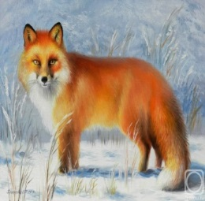 |  |  | 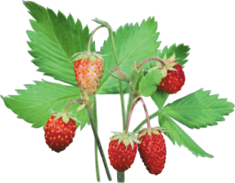 | 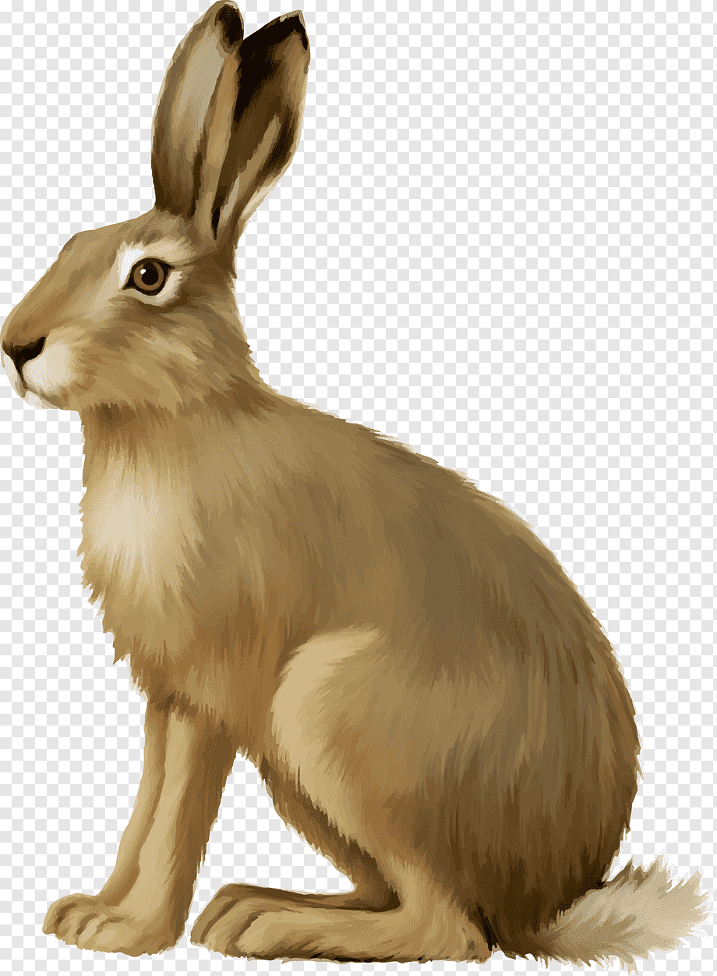

2 тур – карточки с картинками «Что лишнее?». Ребенок называет из картинок на карточке лишний предмет. Например, на карточке изображены три
птицы и одно животное, ребенок должен сказать на бурятском языке, что синица, воробей, снегирь – птицы, а еж – животное, он лишний. (хүхэ буха, борбилоо, зана – шубууд, заряа – амитан. Заряа үлүү).
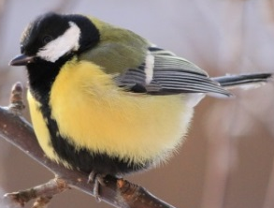

3 тур – карточки – мнемотаблицы. Ребенок рассказывает по схеме, что это, какой он по величине, по цвету, какое животное, что у него есть. Например: энэ баабгай, баабгай томо, хүрин үнгэтэй. Энэ шоно, шоно боро үнгэтэй, шоно – зэрлиг амитан. Энэ хонин, хонин маарадаг, хонин ногоо эдидэг.

Этапы включения детей в игру
- Введение в игру, создание игровой атмосферы;
- Организация игрового процесса;
- Инструктаж - разъяснение правил и условий игры;
- Проведение игры под руководством педагога, воспитателя или родителей;
- Подведение итогов. Рефлексия.
Вывод
Настольная дидактическая игра «Һур харбалга» была разработана и апробирована в МАДОУ детский сад №2 «Чебурашка» г. Закаменск. Мы увидели, что дидактическая игра помогает выработать чувство родного языка и умение правильно произносить слова, совершенствовать фонетическую сторону речи, усвоить грамматические нормы, подготовить к успешному усвоению бурятского языка в школе. Она развивает у детей внимание, память, воображение, активность и самостоятельность их мышления; помогает в игровой форме решать умственные задачи, преодолевая при этом определенные трудности. В ней закрепляются, активизируются и приводятся в систему полученные знания. В игре дети естественным образом учатся связно, последовательно и логично излагать свои мысли, преодолевая барьер стеснения из-за неправильной речи.
Для родителей игра будет незаменима при организации семейного отдыха, что помогает наладить связь между детьми и взрослыми, она учит без особого труда передавать своим детям основы родного языка, находить способы взаимодействия друг с другом. А также данная настольная игра служит великолепной заменой компьютерных игр.

Литература:
- Выготский Л.С. Игра и ее роль в психическом развитии ребенка. // Вопросы психологии.- 1966. № 6, -с. 62-76
- Зимняя И.А. Психологические основы формирования двуязычия. // Русский язык в национальной школе.- 1984. - № 3. – с.27-29
- Бондаренко А.К. Дидактические игры в детском саду. – М.: Просвещение, 1991. – 160с.
- Тихеева Е.И. Развитие речи детей (раннего и дошкольного возраста): пособие для воспитателей детского сада/ под. ред. Ф.А. Сохина. -5-е издание. – М.: Просвещение, 1984. – 54с.
- Негневицкая Е.И., Шахнарович А.М. Язык и дети. – М., – 1981. – 109с.
- Аксёнова А.К., Якубовская Э.В. Дидактические игры на уроках русского языка. - М.: Просвещение, 1987. – 176с.

